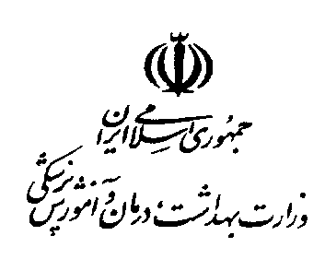
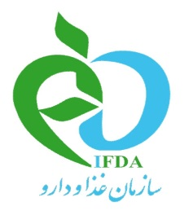
SP- Fo-1393-0034 پیوست شماره 5 تعهد نامه رعایت ماده 11 قانون مواد خوراکي، آشاميدني، آرايشي و بهداشتي کد مدرک:

مدير عامل واحد تولیدی ..................................................
اينجانبان :
مسئول / مسئولین فنی واحد تولیدی .............................................
متعهد مي گرديم كه كليه نكات مندرج بر روی برچسب فرآورده های توليدي واحد خود را مطابق با ويژگيهاي پروانه هاي تاسيس و بهره برداري، ساخت، مقررات ماده 11 قانون مواد خوردنی و آشاميدني و آرايشي و بهداشتي به شرح زير و همچنین الزامات مندرج در دستورالعمل برچسب گذاری به زبان فارسي و خوانا رعايت نمائيم :
- درج نام و آدرس موسسه
- قيد نام فرآورده
- قيد شماره پروانه بهداشتی ساخت از سازمان غذا و دارو / واحدهای تابعه در كادر بندي با حروف درشت در محل قابل رويت
- درج وزن خالص يا حجم
- درج شماره سري ساخت
- درج مواد تشكيل دهنده فرآورده به ترتيب درصد در فرمولاسيون از بيشترين به كمترين (و ذكر نام كامل و ميزان مواد نگهدارنده )
- درج تاريخ توليد و انقضا در محل مناسب با زمينه روشن به نحوي كه به راحتي قابل تشخيص باشد .
- شرايط نگهداري
- درج عبارت ساخت ايران
- هر گونه ادعاي تغذيه اي يا جدول ارزش تغذيه اي و يا ادعاي خاص و يا هر لوگوی مندرج بر روي برچسب، منوط به تائيد سازمان غذا و دارو / واحدهای تابعه مي باشد.
- درج نشانگرهای رنگی تغذیه ای در خصوص فرآورده های خوراکی و آشامیدنی مشمول
- دریافت تاییدیه حلال از مرکز تحقیقات حلال جمهوری اسلامی ایران و درج لوگوی حلال بر روی برچسب
13- توصيه هاي بهداشتي كه از طرف سازمان غذا و دارو / واحدهای تابعه مربوطه اعلام گرديده و بعضاً درج آن در پروانه هاي بهداشتی ساخت صادره لازم الاجرا مي باشد .
14- از درج مطالب و تصاوير گمراه كننده و فريبنده خودداري نمائيم.
15- عدم درج هرگونه تصاویر خلاف شئونات اسلامی و عرف کشور
16- قبل از چاپ هر گونه بر چسب يك نمونه از آن را به رويت سازمان غذا و دارو / واحدهای تابعه برسانم .
17- هر گونه ضرر و زيان ناشي از عدم رعايت موارد فوق بعهده اينجانبان مي باشد .

نام و نام خانوادگي مدير عامل: نام و نام خانوادگي مسئول فني :
امضاء و گواهی امضا دردفتراسناد رسمی امضاء وگواهی امضا دردفتراسناد رسمی

